Trường THPT Trung Phú

Tổ Thể dục-Quốc phòng

BÀI THỂ DỤC PHÁT TRIỂN CHUNG KHỐI 11

(LIÊN HOÀN 50 ĐỘNG TÁC DÀNH CHO NAM)

SỐ 3

**1.Mục tiêu:**

Học xong bài thể dục phát triển chung, HS :

-Thuộc động tác từ 1 đến26.

-Biết cách thực hiện động tác từ 27đến 38 của bài TD phát triển chung.

-Thực hiện cơ bản đúng các động tác về cấu trúc, biên độ, phương hướng, kỹ thuật,…

-Vận dụng để tập hàng ngày để nâng cao sức khỏe.

**2.Nội dung:**

**Động tác 27**: Lăng thẳng chân trái về trước, thân người và chân phải duỗi thẳng, hai tay đưa thẳng từ trên cao- xuống dưới chạm mũi bàn chân trái, mắt nhìn thẳng.

**Động tác 28**: Như động tác 26’

**Động tác 29**: Như động tác 27 ,nhưng đổi bên.

**Động tác 30**: Thu chân phải về thành tư thế đứng nghiêm. 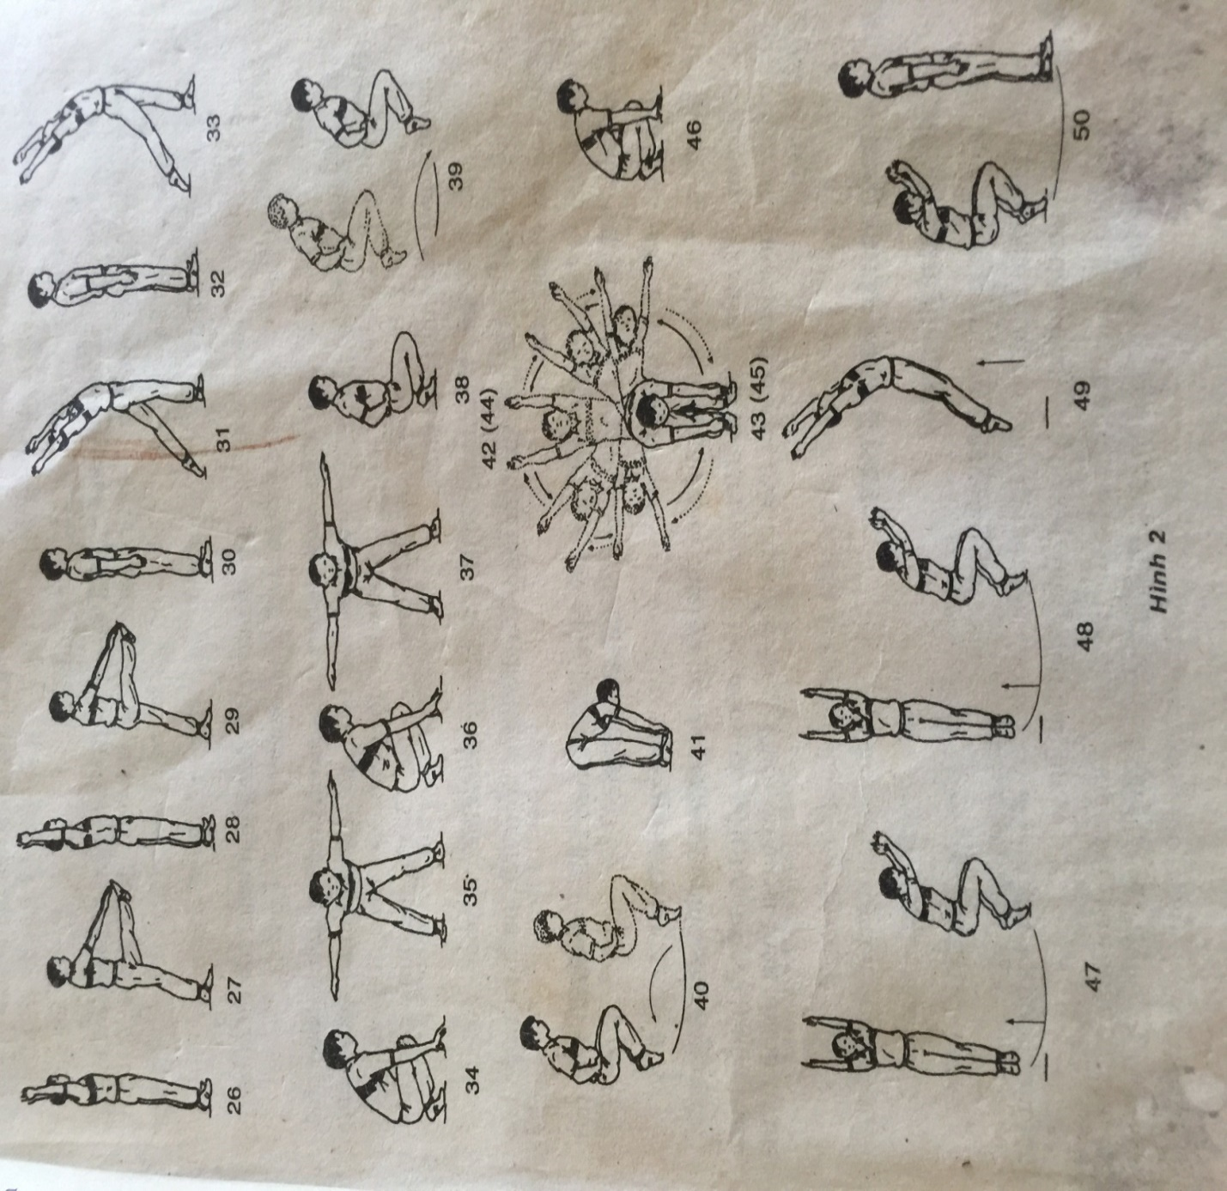

**Động tác 28**: Như động tác 26’

**Động tác 29**: Như động tác 27 ,nhưng đổi bên.

**Động tác 30**: Thu chân phải về thành tư thế đứng nghiêm.

**Động tác 31**: Lăng chân trái và thẳng ra sau, hai tay lăng chếch cao , ra sau, thân căng như hình cánh cung, mắt nhìn theo tay.Chân phải duỗi thẳng.

**Động tác 32**: Thu chân trái về thành tư thế đứng nghiêm.

**Động tác 33**: Như động tác 31, nhưng đổi chân.

**Động tác 34**: Thu chân, gập thân thành tư thế ngồi xổm tì trên nửa trước bàn chân, hai tay chống đất.

**Động tác 35**: Duỗi chân đồng thời bước chân trái sang trái, thành tư thế đứng gập thân hai tay dang ngang,bàn tay sấp, chân rộng bằng vai, lưng thẳng, mắt nhìn trước.

**Động tác 36**: Thu chân trái ,thành tư thế ngồi xổm tì trên nửa trước bàn chân, hai tay chống đất.

**Động tác 37**: Như động tác 35, nhưng đổi bên.

**Động tác 38**: Thu chân phải, thành tư thế ngồi xổm trên hai nửa trước bàn chân, hai tay chống hông.

HẾT